Dokumentáció

# Mini közösségi app

## **Készítette: Tunner Máté**

## A program célja:

A python program célja egy közösségi mini app létrehozása, amiben a regisztrált felhasználók tudnak üzenetet váltani egymással, illetve közös chatfalra írni.

## Megvalósított technológia:

A program Python környezetben a Tkinter csomag segítségével készült el. A Tkinter lehetőséges ad arra, hogy Python nyelven grafikus alkalmazást készítsünk. Ezenfelül az adatok tárolása fájlkezeléssel külön szöveges fájlba kerül elmentésre.

## Felhasználói interakciók:

A felhasználónak lehetősége van saját felhasználót létrehozni egy regisztrációs felületen, amivel utána be tud jelentkezni, ezáltal elérve a közösségi falat. Ezen a felületen posztolhat „nyilvánosan”, amit minden felhasználó lát. Emellett elér egy gombon keresztül a készítőkről szóló bemutatkozást, míg egy másikon keresztül egy privát chat felületet, amin privát beszélgetést folytathat a többi felhasználóval.

## Kód:

A kódnak 3 kulcsfontosságú része van a mechanikai oldalt tekintve, a python fájlok összekötése, a chatek elmentése és megjelenítése.

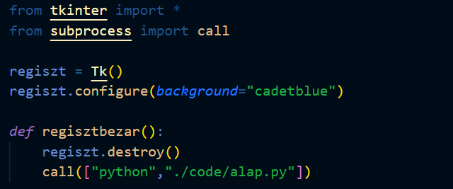

A fenti kód részlet egy gombnyomásra lefutó függvényt tartalmaz, melynek során az aktuális ablakot bezárja, és a következő megnyitandó fájl típusát és relatív elérési útvonalát megadva a call parancs lévén megnyílik az új ablak. Ehhez azonban from subprocess import call szöveget el kell helyeznünk kódunk elején, mert ez kiegészítés.

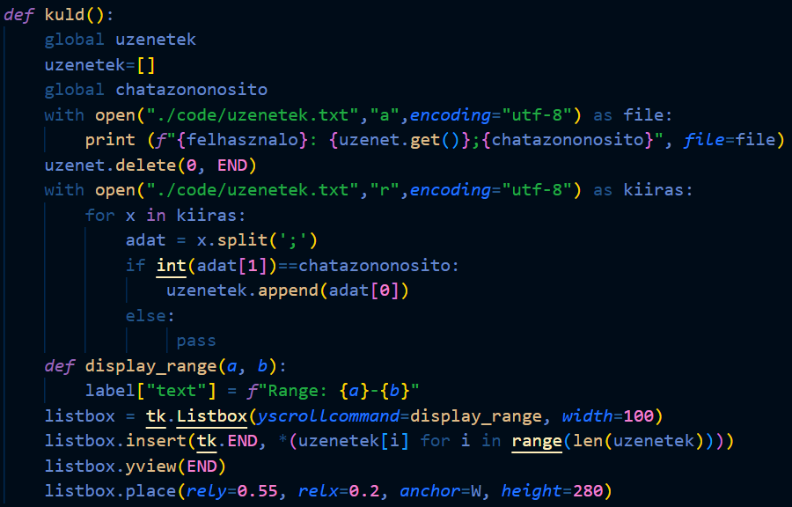

Eme kód részletben, a kuld függvényen belül a with open függvény segítségével bővítjük az uzenetek.txt fájlt, ahol egy sorba kerül a küldő neve, az üzenet, amit küldött és a chat azonosítója, amely esetenként egyedi. Majd utána az uzenetek listába beolvassuk az előbbi fájlba kiírtakat, attól függően, hogy az aktuális chat azonosítóval megegyezik-e az üzenethez tartozó. A beolvasást követi a megjelenítés, ahol a listbox elem segítségével görgethetően megjeleníti az üzenetváltást.

## Tagok és feladatkörök:

* Nagy levente: bejelentkezés, közösségi falra való posztolás, a készítőkről külön-külön képgaléria, design
* Tunner Máté: regisztráció, privát üzenetváltás, a készítőkről külön-külön ismertető írása, dokumentálás

## Fejlesztési folyamat:

* 2024.10.11.  
  A feladat leírás értelmezése, a fent említett feladatok szétosztása, munkálatok megkezdése.
* 2024.10.18.  
  A bejelentkezés mechanikája kész, a sikeres folyamat következtében a megfelelő python fájl elindítására szükséges mód keresése.
* 2024.10.25.  
  A python fájlból másik python indításának módja megtalálva. Üzenetküldő és közösségi posztoló felület folyamatban, még fejlesztésre szorul. Emellett a gyenge munkatempóra tekintettel haladékot (őszi szünet) kaptunk.
* 2024.10.26-2024.11.7.  
  Az üzenetküldés mechanika ki lett fejlesztve némi hiányossággal, de működik, amely a közösségi posztolásba is át lett ültetve.

A korábbi másik python fájl megnyitás módszer helyett egy egyszerűbbet találtunk, ami a from subprocess import call segítségével egy függvényben a futtatandó fájl típusát és relatív útvonalát igényelte.

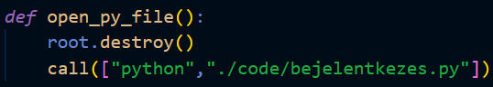  
Levente létrehozta az alkotókról szóló képgalériát, amely mellé beillesztette az általam írt leírásokat.

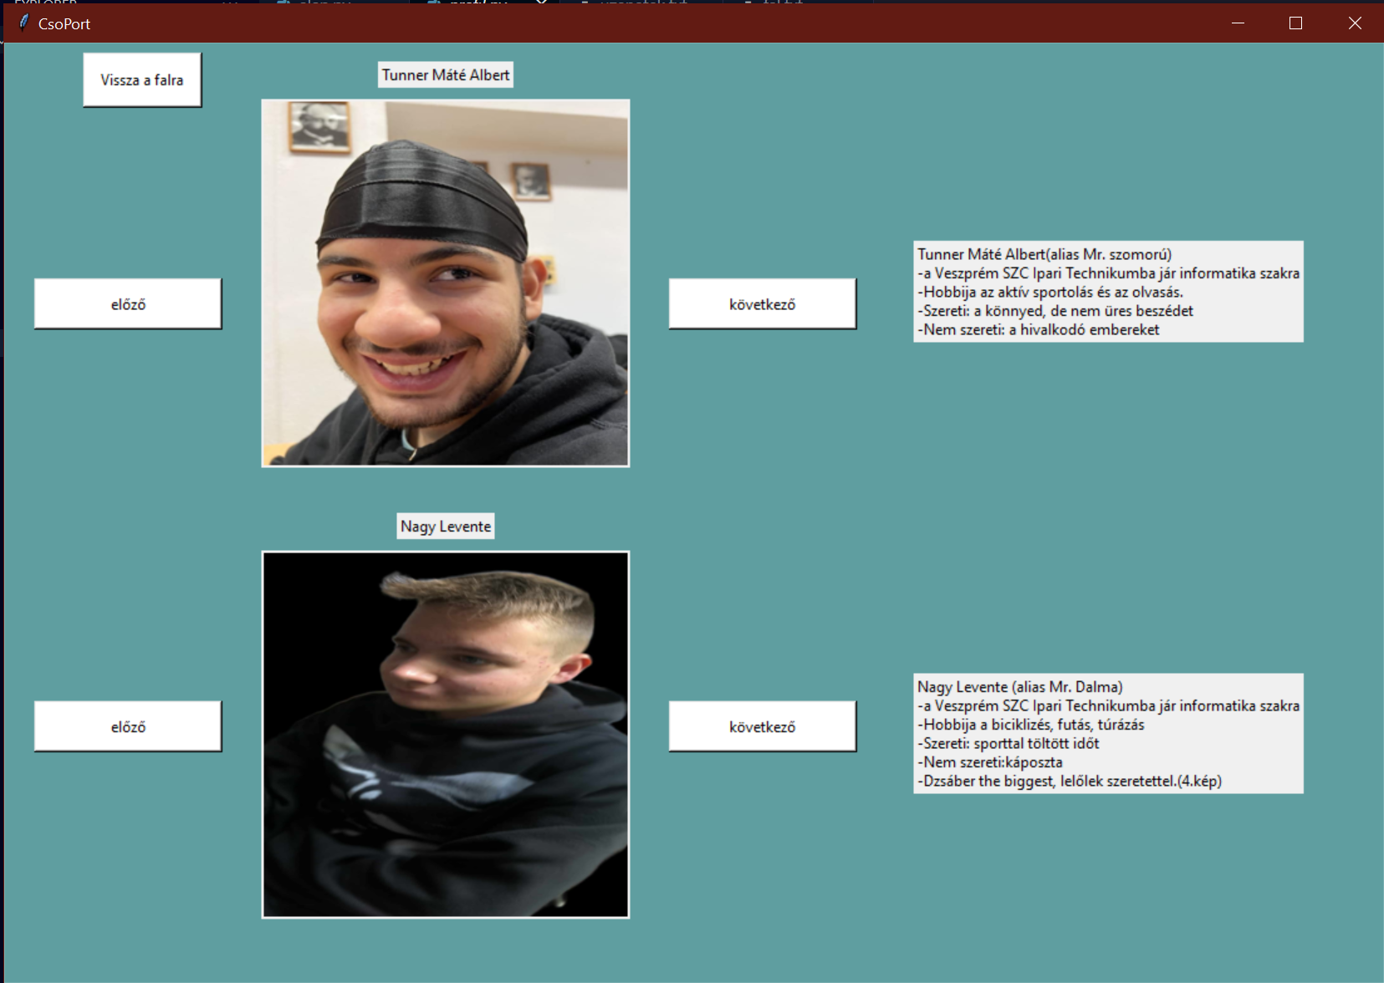  
Ezután elhelyeztem a még hiányzó navigációs gombokat, mint például a fenti képen látható „Vissza a falra” gombot.

Levente ezután egységesítette az ablakok stílusát.

A korábban említett üzenetküldés hiányosságát, mint a chat nem megfelelően való megjelenését kijavítottam. Ez a probléma annyit takart, hogy minden egyes üzenetküldésnél a chat mindig a legelső üzenettől mutatta a csevegést, amely ha több az üzenet, mint amennyi megjeleníthető, akkor mindig le kell görgetni a legfrissebbekért.

## A cél:

Véleményem szerint megvalósult, a főbb folyamatokat, amikre a feladat kitért némi eltéréssel. Az alkotókról a bemutatkozás elérhető, bejelentkezést kezel, sőt még regisztrációt is a program. Van lehetőség közösségi falra szöveges posztot kitenni vagy akár privát beszélgetést folytatni, ahol azonban nem teljesen teljesül a feladat. A felhasználónak nem kell külön gombnyomással lekérdezni az üzeneteit. Ezenfelül azonban a program megfelel a kitűzött célnak.

## Továbbfejlesztési lehetőségek:

A program fejlesztését illetően számos további irány lehetséges. Elsősorban a kinézetén lehetne változtatni, hisz be kell látni, mindig lehet igényesebb, esztétikusabb. Emellett hangeffekteket lehetne a bizonyos sikertelen folyamatok jelzésére elhelyezni, mint például sikertelen regisztráció vagy bejelentkezés esetén. Emellett a csak navigálásra szolgáló gombok felirata helyére egyszerűbb illusztrációk is elhelyezhetőek.

## Illusztrációk:

Kezdő felület:

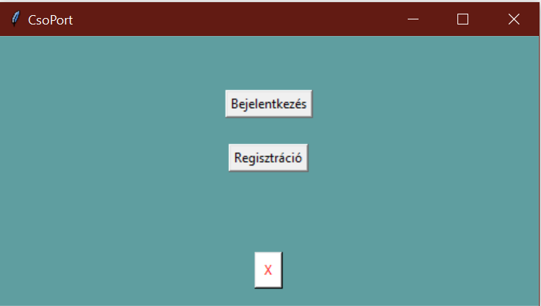

Regisztráció ablakban:

Sikertelen regisztráció esetén:

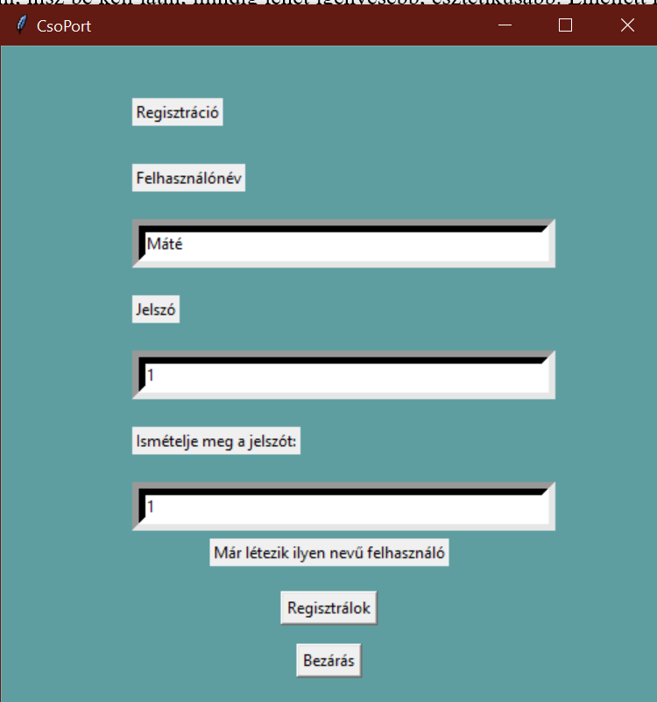 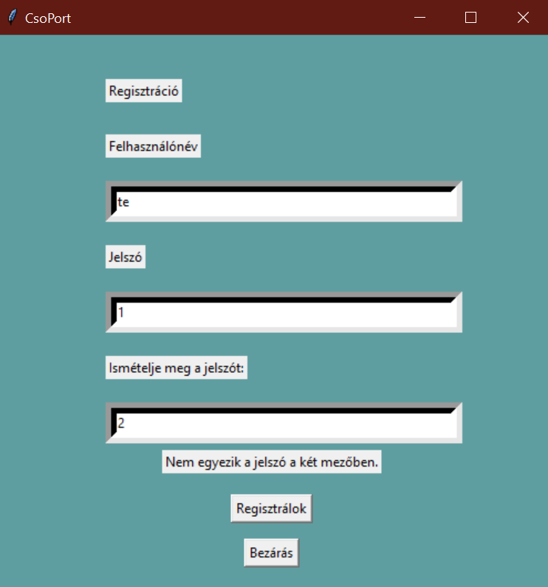

Sikeres regisztráció esetén:

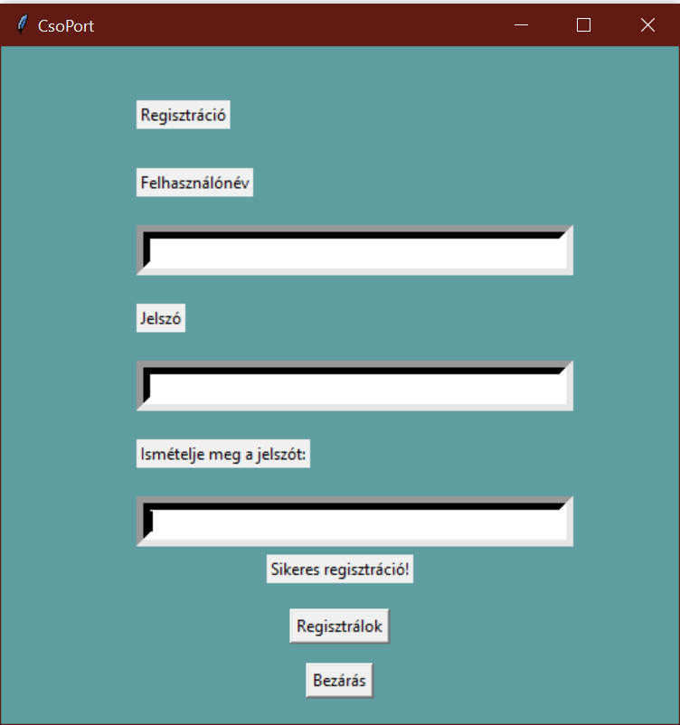

(Siker esetén egyből törlődnek a mezőkből a tartalmuk, ha esetleg egyszerre többet is szeretne regisztrálni a felhasználó)

Bejelentkezés ablakban:

Sikertelen próba esetén:

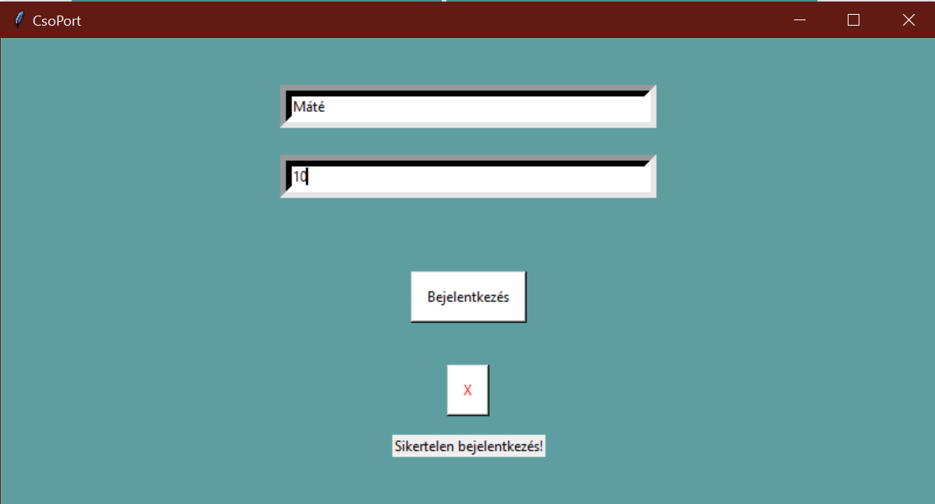

Siker esetén ez az ablak bezárul és az alábbi közösségi fal nyílik meg:

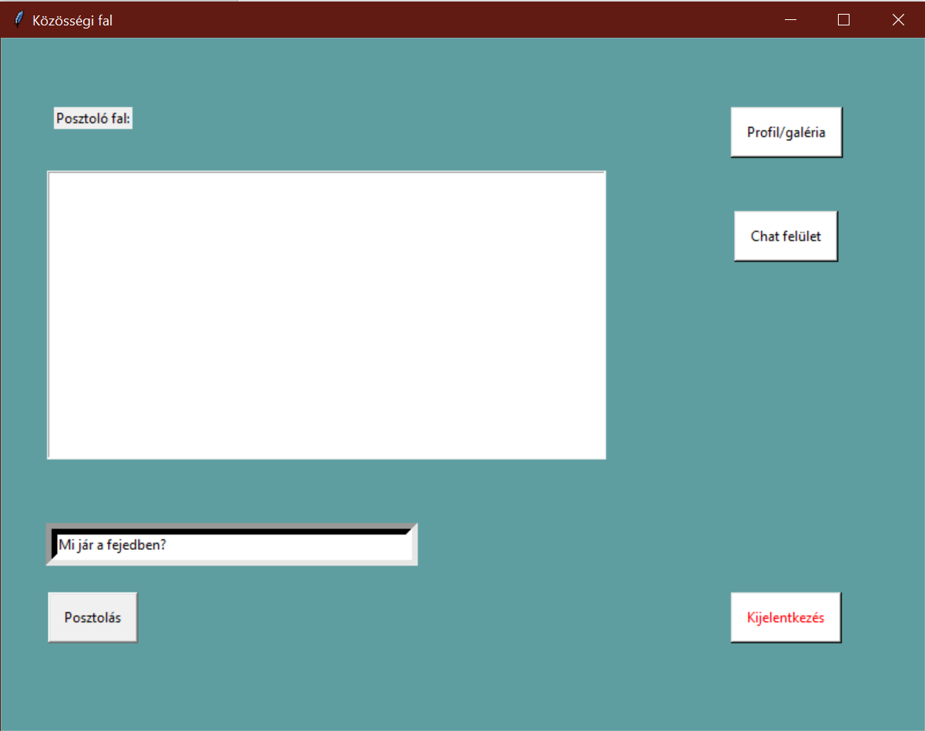

Itt a felhasználó a beviteli mezőbe való írással és a „Posztolás” gomb lenyomásával írhat a közös chatre.

A „Profil/galéria” gomb az alábbi oldalt rejti:

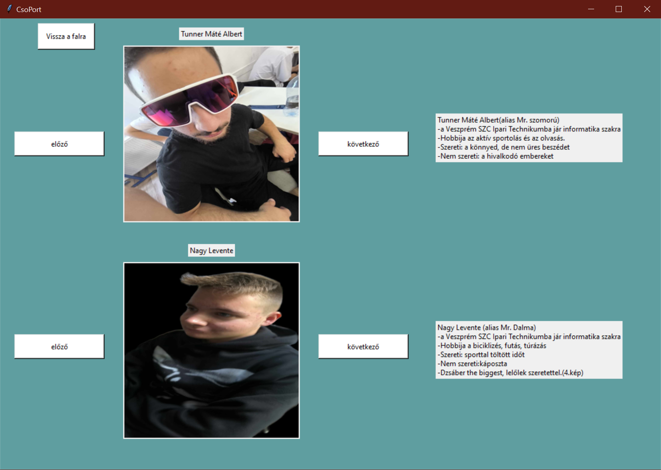

Az „Chat felület” gomb pedig ezt az ablakot:

